1- Nguyên tắc hoạt động

Để làm việc với **GitHub**bạn cần:

1. Đăng ký một tài khoản **GitHub**và tạo một **Repository** (**GitHub Repository**).
2. Cài đặt **GitHub Desktop**, một công cụ trực quan quản lý **Local Repository** (Kho chứa dữ liệu địa phương).
3. Cấu hình để có thể đồng bộ hóa dữ liệu bằng **GitHub Desktop** lên **Repository server**.

Hãy xem hình minh họa dưới đây:

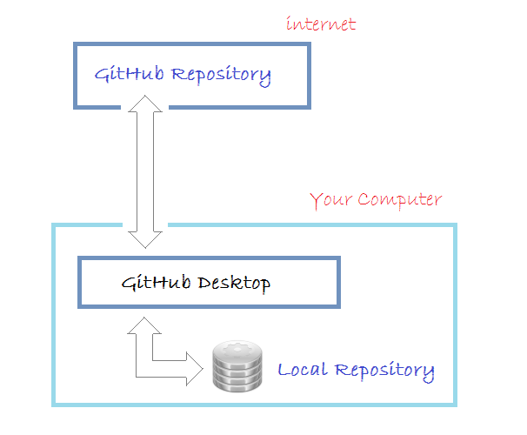

2- Đăng ký tài khoản GitHub

Trước hết bạn cần phải đăng ký miễn phí một tài khoản GitHub. Bạn có thể vào trang chủ của GitHut tại:

* [https://github.com](https://github.com/)

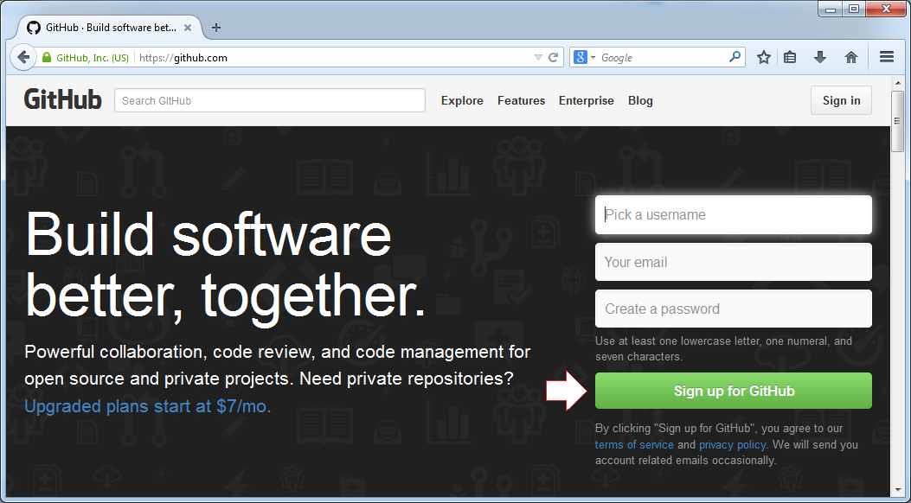

Việc đăng ký một tài khoản là đơn giản, bạn chỉ cần nhập username/password và địa chỉ email. Sau khi đăng ký xong bạn cần vào Email kích hoạt tài khoản. Mọi việc hoàn thành.

3- Download & cài đặt GitHub Desktop

**GitHub Desktop** về bản chất là một công cụ trực quan cho phép bạn quản lý **Local Repository** (Kho chứa địa phương) trên máy tính của bạn.

Để download GitHub Desktop bạn vào địa chỉ:

* <https://windows.github.com/>

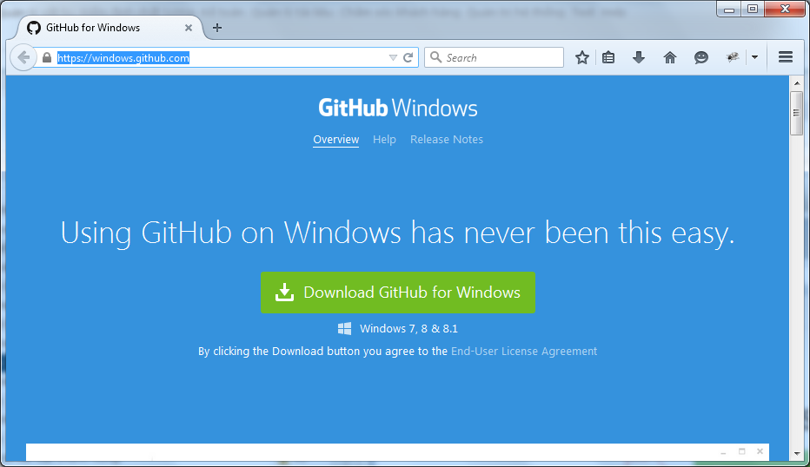

Sau khi download xong, bạn cần cài đặt **GitHub Desktop** vào máy tính:

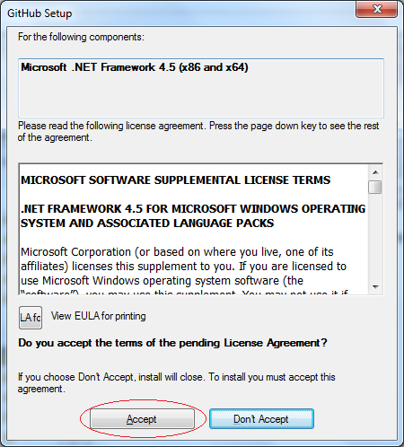

Bộ cài đặt sẽ download và cài đặt thư viện bắt buộc **Microsoft .Net**.

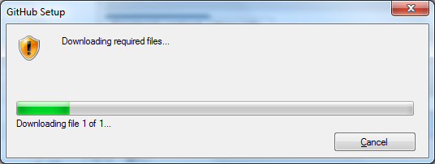

Chờ cho tới khi tiến trình download hoàn thành. Gói thư viện **.Net** sẽ được cài đặt vào máy tính của bạn.

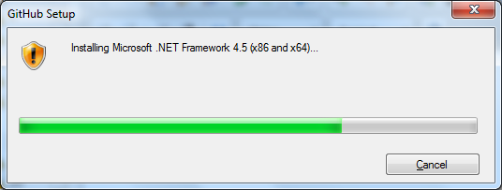

Bộ cài đặt tiếp tục cài đặt GitHub Desktop:

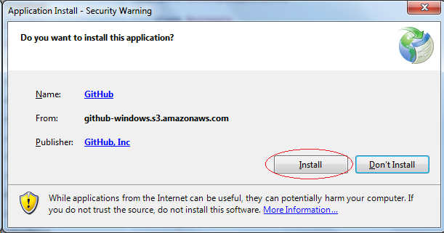

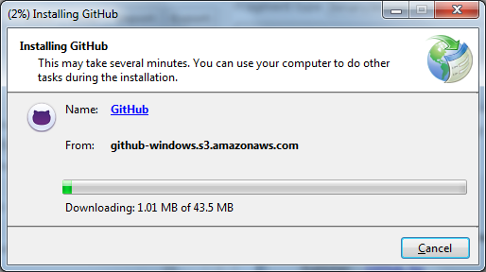

GitHub đã được cài đặt thành công.

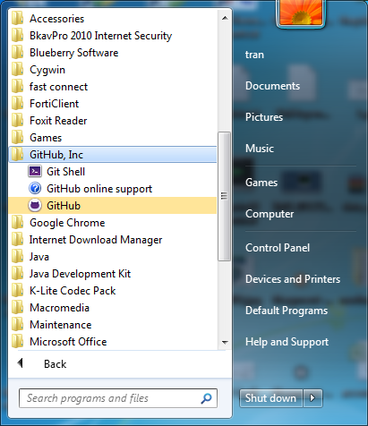

4- Chạy GitHub Desktop

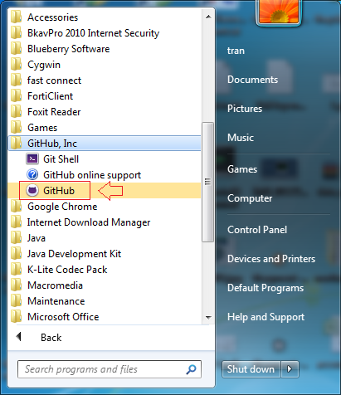

Đăng nhập trên **GitHub Desktop** để kết nối vào tài khoản **GitHub**của bạn.

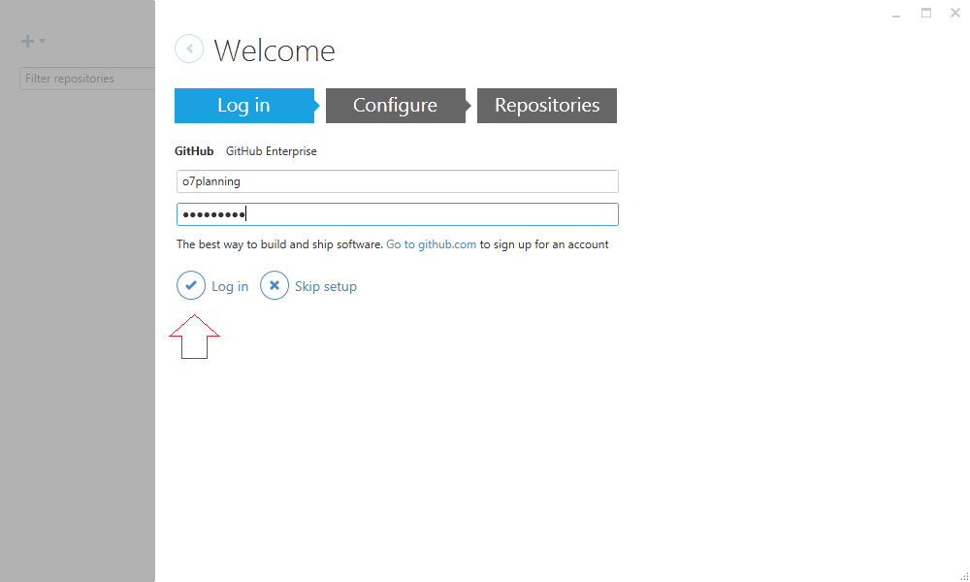

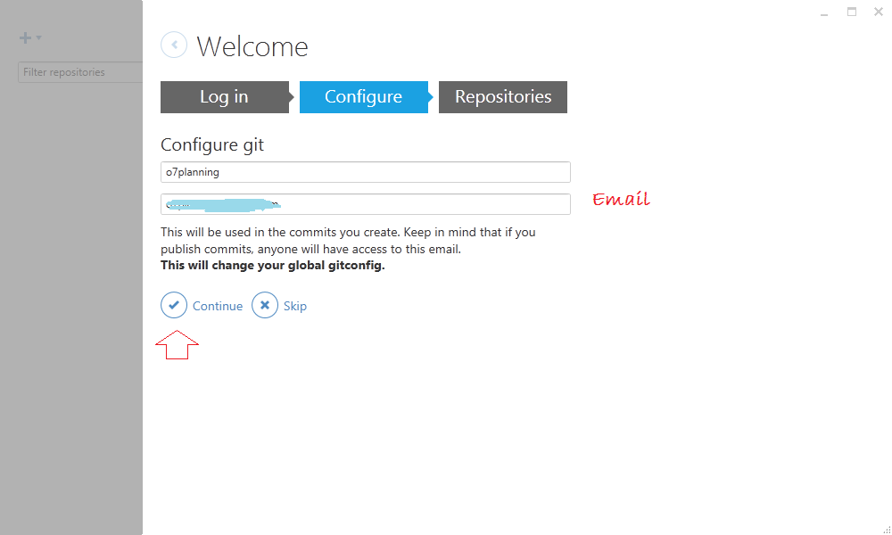

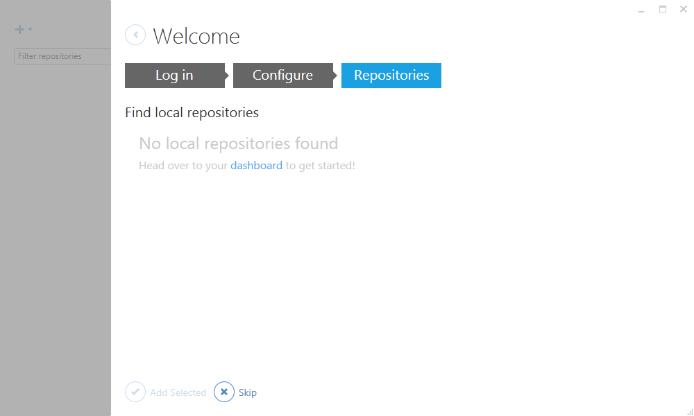

Cho tới lúc này trên máy tính của bạn chưa có một **Local Repository** nào.

5- Tạo GitHub Repository

Sau khi đăng ký xong tài khoản **GitHub**, và đăng nhập vào. Bạn có thể tạo một **GitHub Repository**.

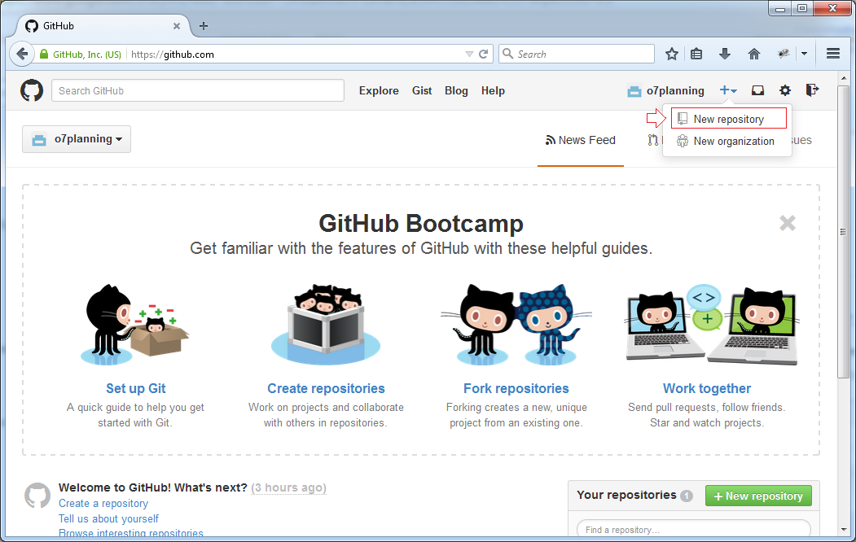

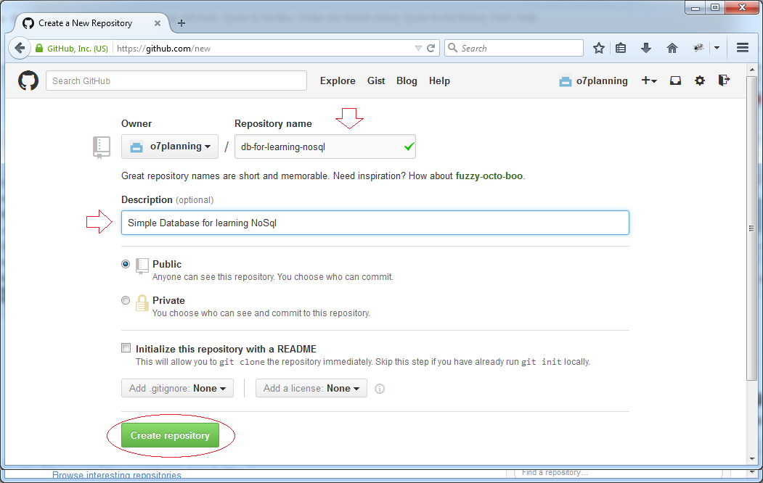

Repository đã được tạo ra.

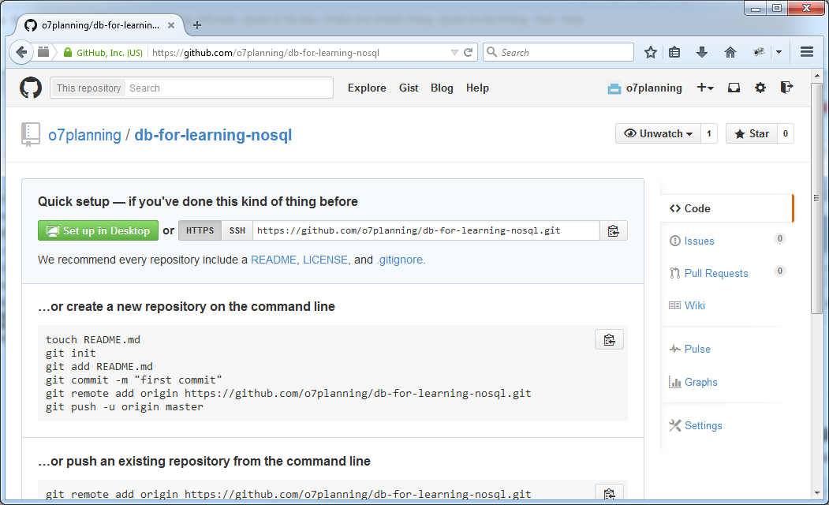

6- Kết nối GitHub và GitHub Desktop

Trước hết cần chọn một thư mục rỗng để làm vị trí chứa dữ liệu địa phương.

Chẳng hạn:

* F:/GITHUB

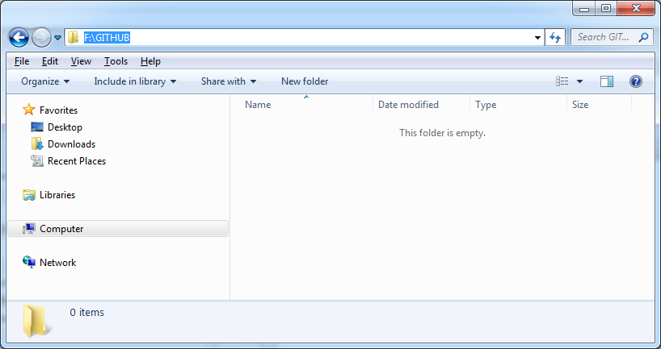

Trên GitHub Desktop, lựa chọn một Repository bạn đã tạo trên GitHub để Clone thành một bản ở máy tính địa phương của bạn.

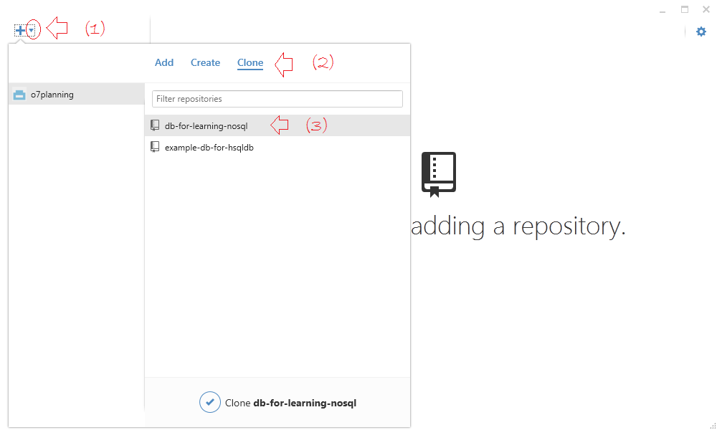

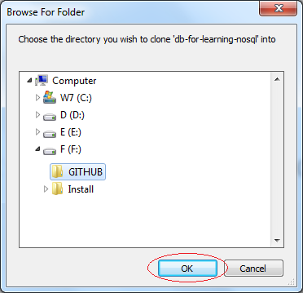

Lúc này trên **GitHub Desktop** bạn sẽ thấy một **Local Repository** đã được tạo ra.

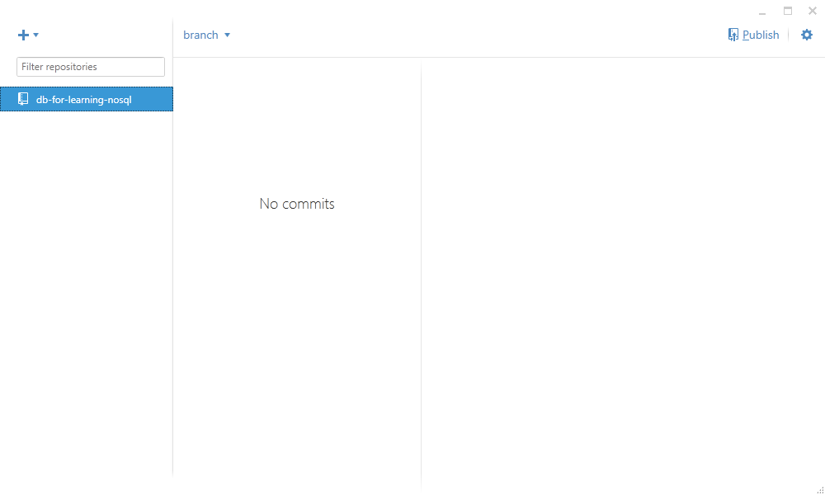

Và trên thư mục tại ổ cứng, một thư mục con đã được tạo ra:

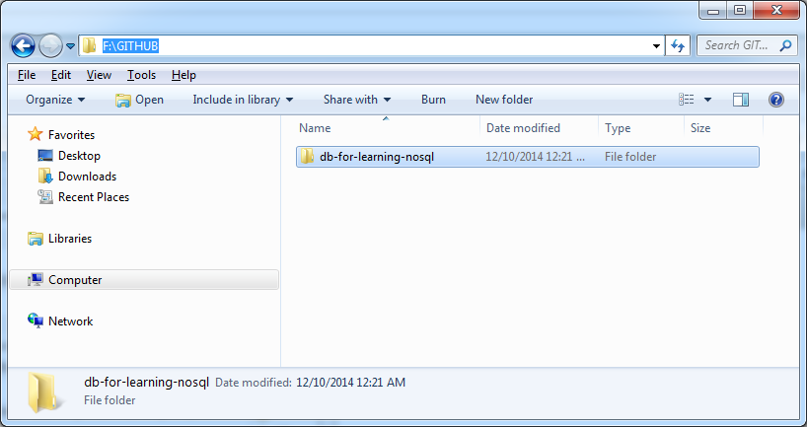

Copy một vài file dữ liệu của bạn vào **Local Repository**:

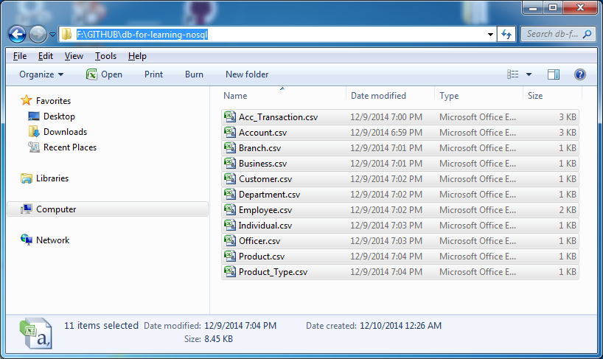

**GitHub Desktop** ngay lập tức nhận biết được các thay đổi tại **Local Repository**.

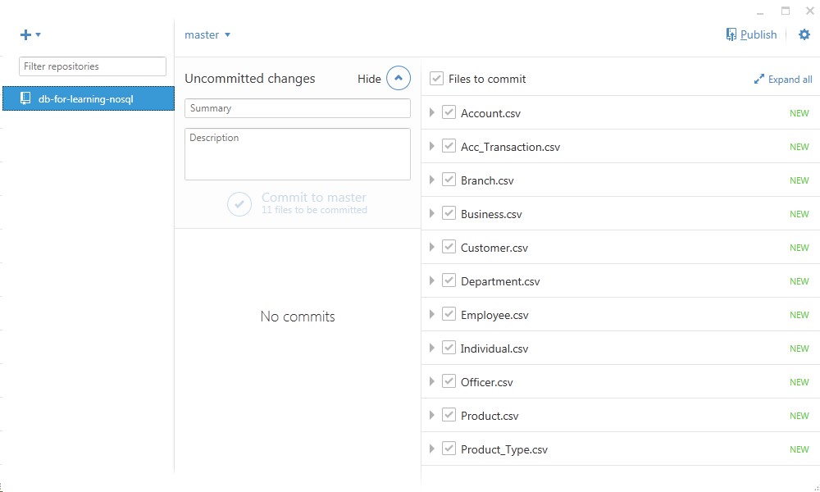

Nhập thông tin ghi chú (Comment) và nhấn Commit dữ liệu.

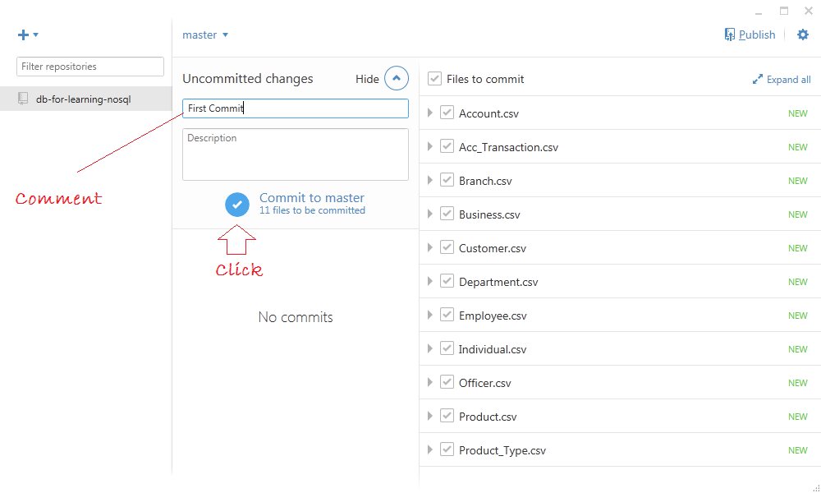

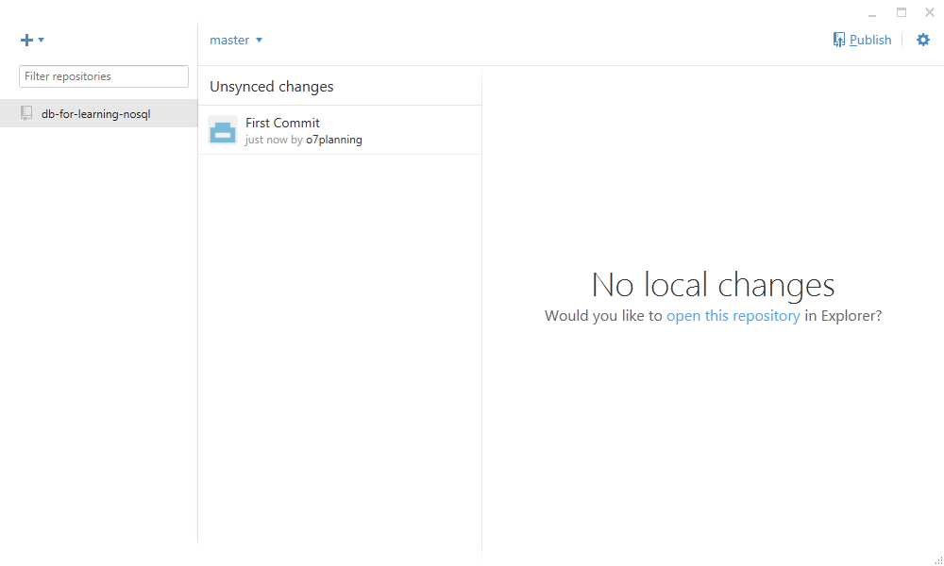

Cuối cùng là công khai cho mọi người có thể xem:

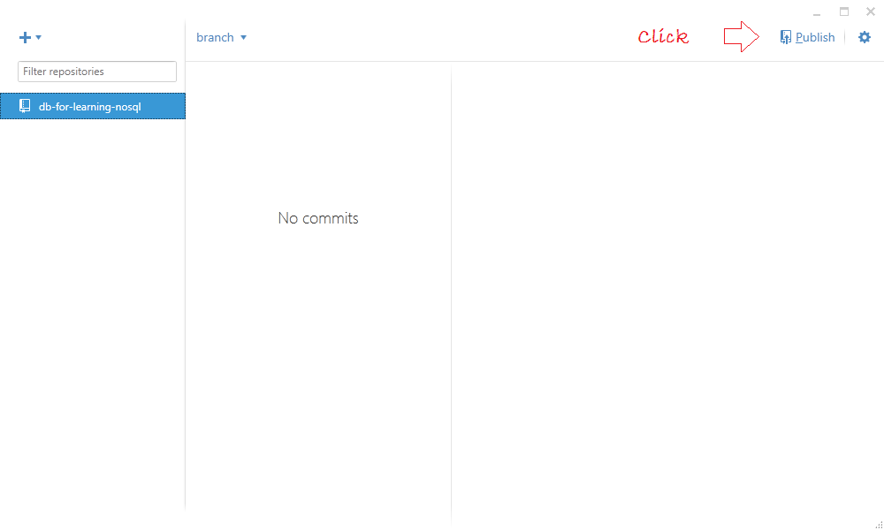

Các file dữ liệu bạn có thể nhìn thấy trên Server.

